IME IN PRIIMEK, RAZRED___________________________________
OCENA: [54T]
ENERGIJA ŽOGICE POSKUS
PRIPOMOČKI:
- Žogica ( skokica, tenis, ping pong)
- Merilni trak
- Kuhinjska tehtnica
CILJ: IZMERI SPREMEMBE ENERGIJE ŽOGICE PRI ODBOJU
- IZVEDBA POSKUSA (4t)
- Izmeri maso žogice:
m_{ŽOGA}=__________________
- Žogico spusti z višine h₀=2m.
- Natančno izmeri višino 1. odboja: h₁= ______________
- Natančno izmeri višino 2. odboja: h₂= ______________
- Natančno izmeri višino 3. odboja: h₃= ______________
Poskus lahko izvajaš tudi po korakih - posameznih odbojih. Žogico spuščaš z višine, ki jo je dosegla pri prejšnjem odboju.
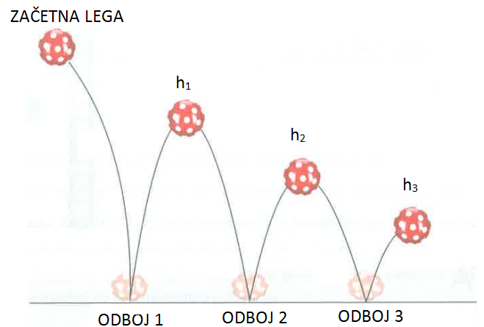
Pri izvajanju poskusa moraš s telefonom poslikati žogico, s katero opravljaš nalogo! Fotografija bo eden od dokazov, da si nalogo opravil.

- IZRAČUN POTENCIALNE ENERGIJE ŽOGICE (8t)
Iz izmerjenih višin, do katerih se je žogica odbila, izračunaj potencialne energije žogice. Privzemi, da so tla na višini 0 metrov. Izračunane vrednosti vnesi v tabelo, izračune pa zapiši spodaj.
ZAČETNA LEGA | ODBOJ 1 | ODBOJ 2 | ODBOJ 3
h₀= 2 m | h₁= | h₂= | h₃=
Wp₀= | Wp₁= | Wp₂= | Wp₃=

- IZRAČUN KINETIČNE ENERGIJE ŽOGICE (6t)
Iz izračunanih vrednosti za potencialno energijo lahko zapišeš vrednosti za kinetično energijo žogice tik pred vsakim odbojem.
Primer: Začetna potencialna energija Wp₀ se je pretvorila v Wk₀ tik pred prvim odbojem…
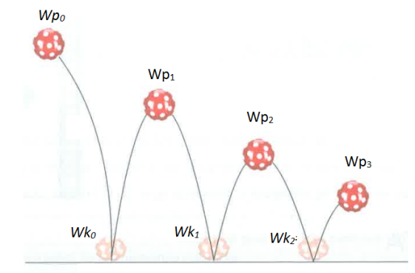
Iz pridobljenih vrednosti za kinetično energijo izračunaj hitrost žogice pred vsakim odbojem. Izračunane vrednosti vnesi v tabelo izračune pa zapiši spodaj.
Pred 1. odbojem | Pred 2. odbojem | Pred 2. odbojem
Wk₀= | Wk₁= | Wk₂=
v₀= | v₁= | v₂=

- IZRAČUN NOTRANJE ENERGIJE ŽOGICE (6t)
Pri vsakem odboju žogica izgubi nekaj višine. S tem se ji zmanjšuje potencialna in posledično kinetična energija. Vendar pa se skupna energija žogice ne zmanjšuje. Pri vsakem odboju se namreč žogica in tla nekoliko segrejejo, kar pomeni, da se jima povečuje notranja energija. Iz izračunanih vrednosti za potencialno energijo zapiši, za koliko se je spremenila notranja energija žogice in tal pri prvem, drugem in tretjem odboju. Izračunane vrednosti vnesi v tabelo:
ODBOJ 1 | ODBOJ 2 | ODBOJ 3
_{Δ}Wn₁= | _{Δ}Wn₂= | _{Δ}Wn₃=

- IZRAČUN HITROSTI ŽOGICE PRI PROSTEM PADU (6t)
Hitrost žogice smo se naučili računati tudi drugače. Obravnavali smo poglavje PROSTI PAD. Iz zgoraj zapisanega podatka za ZAČETNO LEGO h₀= 2 metra, izračunaj hitrost žogice pred prvim odbojem s pomočjo formul za prosti pad. Pridobljeno vrednost primerjaj s izračunano hitrostjo, ki si jo izračunal v 3. nalogi.

IZRAČUNAJ MOČ SVOJEGA KUHALNIKA
PRIPOMOČKI:
- Kuhalnik
- Termometer
- Posoda za vodo, voda
- Štoparica
CILJ: IZRAČUNAJ MOČ TVOJEGA KUHALNIKA
- IZVEDBA POSKUSA (4t)
Odmeri 1 kg mrzle vode iz pipe in izmeri njeno temperaturo. Vodo postavi na kuhalnik in segrevaj toliko časa, da voda zavre.
m_{v} =1kg
T_{Z}=__________ºC
T_{K}=__________ºC
t =
Pri izvajanju poskusa moraš s telefonom poslikati poskus. Fotografija bo eden od dokazov, da si nalogo opravil.

- IZRAČUN SPREMEMBO NOTRANJE ENERGIJE VODE.(3t)
Izračunaj spremembo notranje energije vode med segrevanjem.

- IZRAČUN MOČI KUHALNIKA (3t)
Iz podatkov o spremembi notranje energije in časa, ki si ga nameril, izračunaj moč kuhalnika.

- ALI SLANA VODA PREJ ZAVRE?(4t)
Ponovi celoten postopek segrevanja vode, vendar v vodo dodaj 100 gramov soli.
Vprašanja:
- Ali si opazil kakšno razliko pri segrevanju slane vode?
_______________________________________________________
- Ali slana voda prej zavre?
_______________________________________________________
- Poglej si video: https://4d.rtvslo.si/arhiv/male-sive-celice/174456424

- Ali so tvoja opažanja in napovedi enaka kot v posnetku? Opiši.
_______________________________________________________

DODATNE NALOGE - TOPLOTA
1. Naloga: (4t)
Koliko časa mora biti vključen električni grelec z močjo P= 2,2kW, da se 80 litrov vode segreje iz 20ºC na 62ºC? Predpostavimo, da se vsa energija porabi za segrevanje vode.

2. Naloga: (3t)
V posodi zmešaš 17,2 litra vode s temperaturo 18ºC in 2,9 litra vode s temperaturo 66ºC. Kolikšna je končna – zmesna temperatura vode v posodi?

3. Naloga: (3t)
Koliko toplote je potrebno za segretje 36 dag bakra od - na ?

